**Visualização de dados utilizando o Socrata**

Neste tutorial vou descrever como gerar uma visualização de dados em um gráfico utilizando o Socrata.

Linguagem utilizada: Javascript  
Api do Soda: soda-js <https://github.com/socrata/soda-js>  
Módolo do gráfico: Morris.js http://morrisjs.github.io/morris.js/

**1 – Como utilizar a api do socrata**

Com o código do soda-js baixado, vamos mostrar um exemplo de como acessar os dados de um dataset, neste caso utilizaremos os dados socioeconômicos da cidade de Chicago.

Uma visão mais detalhada dos dados pode ser vista aqui: https://dev.socrata.com/foundry/data.cityofchicago.org/jcxq-k9xf

1. Crie uma pasta “Scripts” na raiz do diretório do site
2. Adicione o arquivo “soda-js.bundle.js” nesta pasta
3. Crie uma página .html com nome de sua preferência
4. Dentro da tag <head></head> adicione uma referência a api do soda-js:  
   <script src="Scripts/soda-js.bundle.js"></script>
5. O código abaixo declara uma variável de consumo de dados, com os datasets e endpoint desejados:

<script>

var consumer = new soda.Consumer('data.cityofchicago.org'); // endereço da organização em que deseja acessar os dados

consumer

.query()

.withDataset('jcxq-k9xf') // dados da organização

.limit(20) // quantidade de linhas para recuperar

.getRows()

.on('success', function (linhas) { // função é chamada quando retorna os dados com sucesso

});

</script>

1. Utilizando um browser e habilitando a opção de depuração podemos ver os dados que foram retornados, neste caso fizemos com o MS Edge:

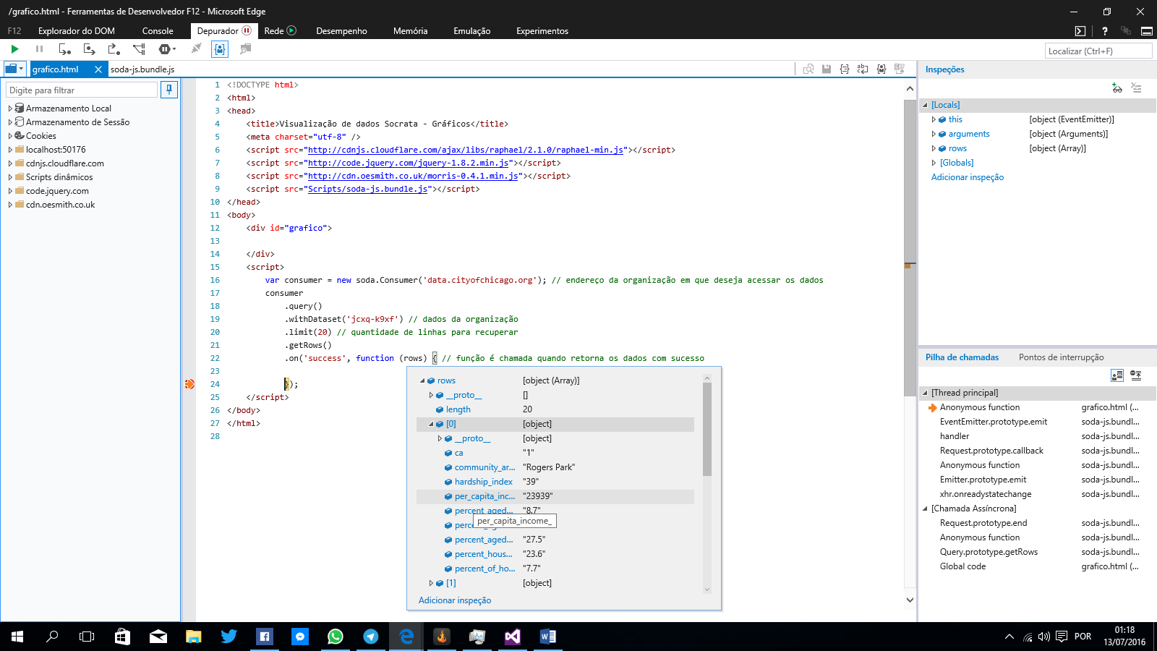

**2 – Como utilizar o Morris.js**

O morris.js é uma ferramenta open source para gerar gráficos, são 4 tipos de visualizações que podem ser geradas, são elas:

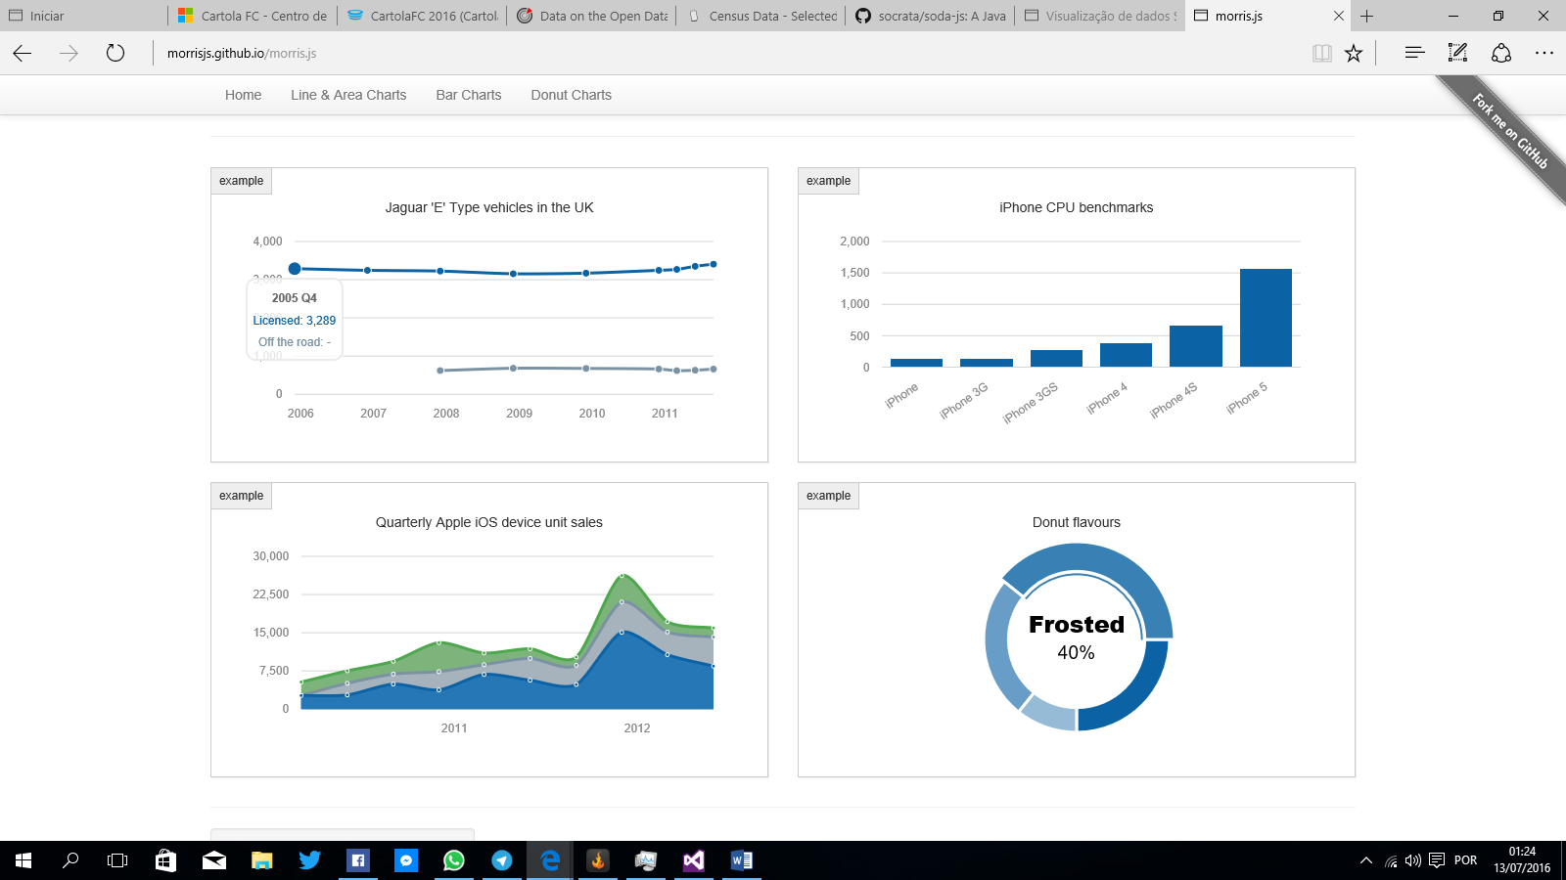

Para acessar a ferramenta devemos adicionar as seguintes referencias dentro das tags <head> da página:

<script src="http://cdnjs.cloudflare.com/ajax/libs/raphael/2.1.0/raphael-min.js"></script>

<script src="http://code.jquery.com/jquery-1.8.2.min.js"></script>

<script src="http://cdn.oesmith.co.uk/morris-0.4.1.min.js"></script>

No passo número 3 vamos mesclar o morris.js como o soda-js para gerar a visualização desejada.

**3 – Gerando os gráficos**

Agora que já sabemos utiliza as duas ferramentas, o código de exemplo fica assim:

<!DOCTYPE html>

<html>

<head>

<title>Visualização de dados Socrata - Gráficos</title>

<meta charset="utf-8" />

<script src="http://cdnjs.cloudflare.com/ajax/libs/raphael/2.1.0/raphael-min.js"></script>

<script src="http://code.jquery.com/jquery-1.8.2.min.js"></script>

<script src="http://cdn.oesmith.co.uk/morris-0.4.1.min.js"></script>

<script src="Scripts/soda-js.bundle.js"></script>

</head>

<body>

<div id="grafico">

<!-- Gráfico aparece aqui -->

</div>

<script>

var consumer = new soda.Consumer('data.cityofchicago.org'); // endereço da organização em que deseja acessar os dados

consumer

.query()

.withDataset('jcxq-k9xf') // dados da organização

.limit(20) // quantidade de linhas para recuperar

.getRows()

.on('success', function (rows) { // função é chamada quando retorna os dados com sucesso

var dados = [];

for (var i = 0; i < rows.length; i++) {

var area = rows[i];

dados[i] = { nome: area.community_area_name, renda: area.per_capita_income_ };

}

Morris.Bar({

element: 'grafico', // div em que aparecerá o gráfico

data: dados, // dados do grafico

xkey: 'nome', // linha horizontal

ykeys: ['renda'], // dados da linha vertical

labels: ['Renda Per Capita'] // descrição dos dados

});

});

</script>

</body>

</html>

O resultado é este:

